راهنمای راه اندازی در محیط توسعه

**پیش نیاز ها:**

1- ابتدا لازم است از نصب بودن پایتون 3 اطمینان حاصل پیدا کنید. برای اینکار می توانید از دستور python --version استفاده نمایید. اگر پایتون روی سیستم شما نصب نیست مطابق دستور زیر عمل کنید:

در سیستم عامل ویندوز ابتدا آن را از [اینجا](http://www.python.org/downloads/) دانلود و نصب نمایید. از افزوده شدن مسیر نصب پایتون به system environment variables اطمینان حاصل نمایید. در محیط لینوکس میتوانید از دستور sudo apt install python3 استفاده نمایید.

2- جهت نصب pip که به عنوان package manager برای پایتون استفاده می شود، در ویندوز می توانید از [این لینک](https://www.geeksforgeeks.org/how-to-install-pip-on-windows) و در لینوکس از [این لینک](https://www.educative.io/answers/installing-pip3-in-ubuntu) استفاده نمایید.

**دریافت و راه اندازی سورس کد:**

برای دریافت سورس کد می توانید به [مخزن گیت هاب](https://github.com/MehdiSaraie/Hate-Speech-Detection-Website) مراجعه نمایید و روی گزینه ی Download ZIP کلیک کنید.

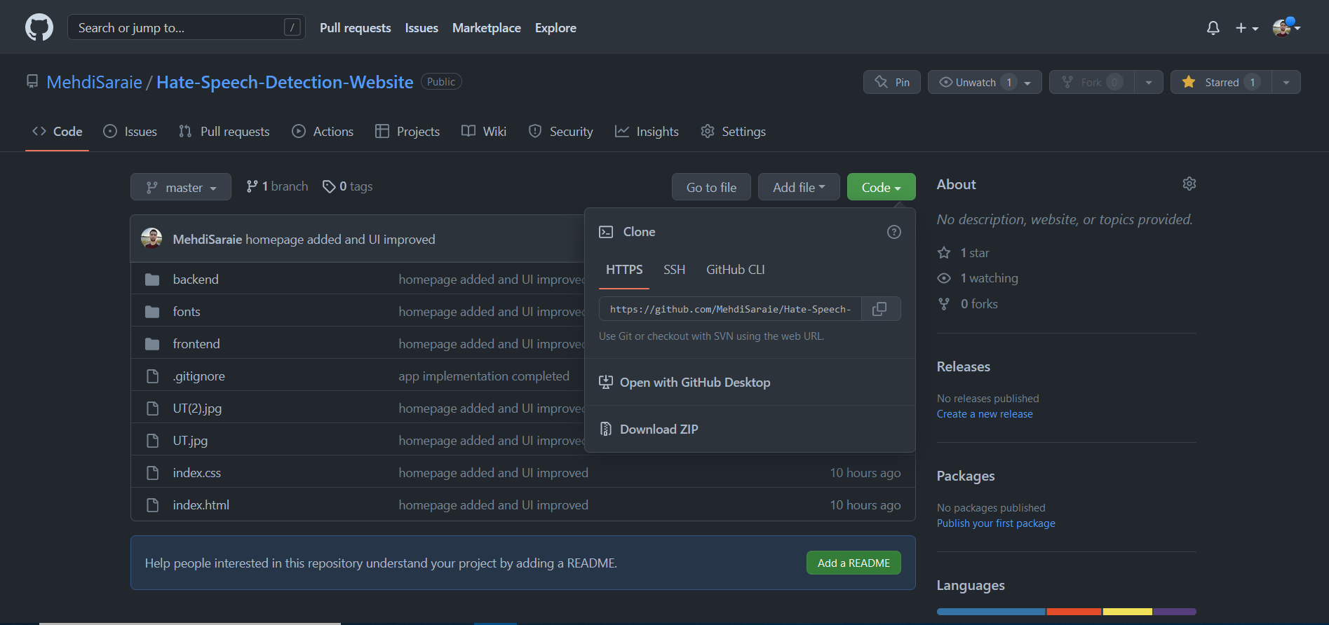

سپس آرشیو را اکسترکت نمایید. حال لازم است به پوشه ی backend رفته و با اجرای دستور pip install -r requirements.txt، فریمورک جنگو و سایر پکیج های استفاده شده در سورس کد را نصب نمایید. بعد از نصب نیازمندی ها، لازم است سرور جنگو را راه اندازی کنید. برای این کار در پوشه ی backend از دستور python manage.py runserver استفاده کنید. با این کار سرور روی لوکال هاست پورت پیشفرض 8000 اجرا می شود. سپس برای ورود به پنل ادمین می توانید از localhost:8000/admin استفاده کنید. اکنون به پوشه اصلی بروید و فایل index.html را با مرورگر باز کنید. حال میتوانید صفحه اصلی شامل توضیحات محصول و دموی آن را مشاهده می کنید.